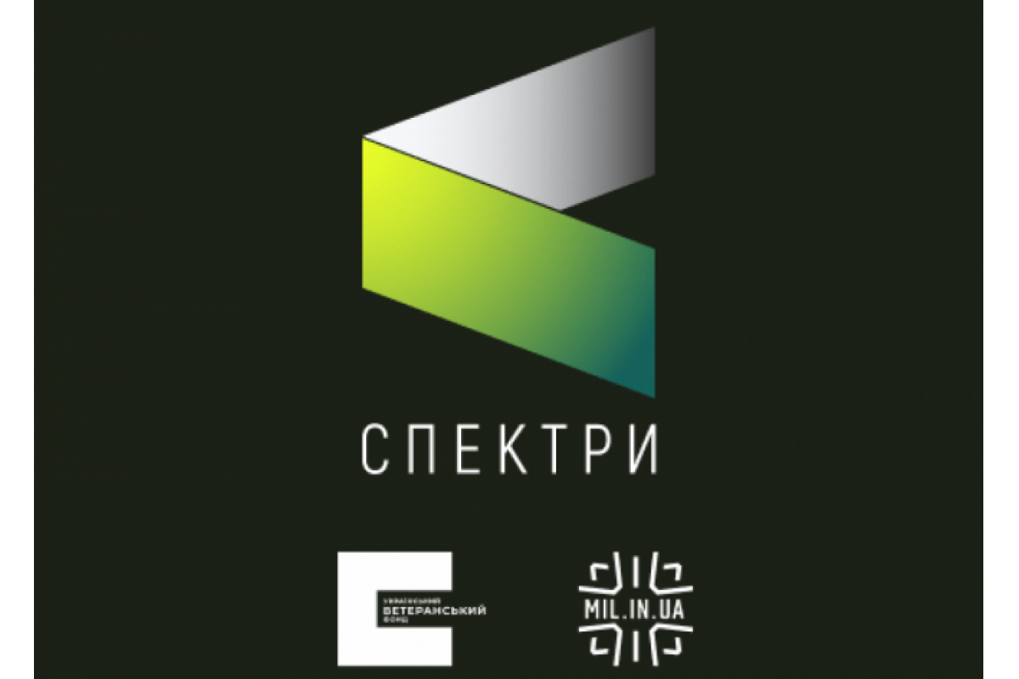

**НОВИЙ ІНФОРМАЦІЙНИЙ ПРОЄКТ ДЛЯ ВЕТЕРАНІВ І ЦИВІЛЬНИХ «СПЕКТРИ»**

Український ветеранський фонд разом з онлайн-медіа «Мілітарний» запустили для ветеранів та цивільних новий інформаційно-аналітичний проєкт “Спектри”, який сприятиме поверненню військових до цивільного життя.

Мета проєкту — надати ветеранам платформу для обміну досвідом та ідеями, що допоможуть їм у реінтеграції до цивільного життя, а також створити місток між ветеранами й суспільством через серію глибоких інтерв'ю, освітній контент, майстер-класи та інтерактивні сесії.

Ведуча проєкту “Спектри” — Катерина Супрун, журналістка Мілітарного. Першим гостем передачі став ветеран, засновник ветеранського видавництва та співведучий наступних програм проєкту “Спектри” — Марко Мельник, який зазначає - “Зараз перед українським суспільством стоїть задача розмити межу, щоб ветерани могли повертатися в цивільне життя й займати свою нішу, яка би не відокремлювала їх. Я розумію ветеранів як органічну частину суспільства. Й не має бути штучного поділу з боку цивільних, коли вони відмежували ветеранів, як ту категорію, яка платить свою ціну за перемогу на війні, а інша частина суспільства почувається комфортно, делегувавши повноваження із захисту. Такого поділу не повинно бути.

Кожна з програм матиме свою тему й спікера. Гості з ведучими обговорюватимуть права, можливості, психологічну підтримку, реадаптацію, болі та прагнення ветеранів.

Програма виходитиме щовівторка о 18:00 на ютуб-каналі Мілітарного за посиланням: [https://www.youtube.com/watch?v=3RiFH82PdEQ](http://vlada.pp.ua/goto/aHR0cHM6Ly93d3cueW91dHViZS5jb20vd2F0Y2g---dj0zUmlGSDgyUGRFUQ==/)